Sehr geehrter/Sehr geehrte……,
die Evaluation Ihres (Web-)Seminars ist uns sehr wichtig!
Untenstehend finden Sie den Link und den QR-Code zu Ihrer Seminarevaluation.
Wir bitten Sie herzlich darum, den Link und den QR-Code zur Umfrage kurz vor Ende Ihres (Web-) Seminars (z.B. in der letzten Pause, frühestens ab 14:00 Uhr) zu präsentieren, sodass möglichst viele Ihrer Seminarteilnehmer und -teilnehmerinnen an der Evaluation teilnehmen.
Die Umfrage erfolgt selbstverständlich anonym und nimmt etwa drei Minuten in Anspruch.
Bitte beachten: Die Evaluation ist nur einmal nach dem 1. Öffnen des Links möglich!
Zu gegebener Zeit können Sie den QR-Code zusammen mit dem Link zur Umfrage auf die Leinwand projizieren, in Ihre Präsentation einpflegen oder im Chat des Webseminars veröffentlichen.
Wo können Sie diese präsentieren?
- In Ihren Seminarunterlagen am Ende Ihres Vortrags.
- Den Link im Chat bei Webseminaren.
Sie erhalten noch am selbigen Tag die Auswertung zur Einsicht. Unter diesem Link können Sie diese abrufen:
www.xxxx.xx

Vielen Dank!
Ihr Team der SVWA

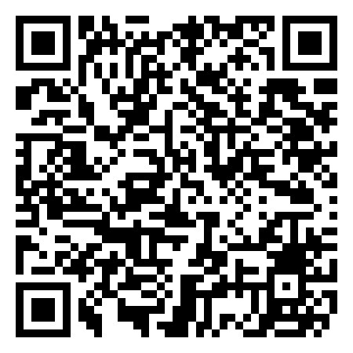
https://www.onlineumfragen.com/login.cfm?umfrage=111982

